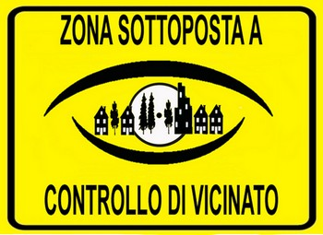
Un buon vicino è il miglior antifurto!

Prendi una decisione,
forma un gruppo di
Controllo del Vicinato

Stiamo organizzando un gruppo di Controllo del Vicinato.
Sei invitato/a alla nostra prima riunione per conoscerne il significato ed incontrare i responsabili del programma.

Dove:
Quando:
Per contattarci | Email:
 | Telefono:

Un gruppo di Controllo del Vicinato è il miglior strumento per prevenire i furti nelle case. Nessuno conosce il vicinato meglio dei suoi residenti!

